รายงานผลการปฏิบัติสถานีตำรวจภูธรบ้านไร่
งานอำนวยการ
ข้อมูล ณ วันที่ 1 มีนาคม ๒๕๖๗ 2567

ประจำเดือน ตุลาคม ๒๕๖๖

วันที่ ๕ ตุลาคม ๔๕๖๖ เวลา ๑๖.๐๐ น
พ.ต.ท.ศุภชัย จิระพงษ์สุวรรณ สว.อก.สภ.บ้านไร่ พร้อมด้วยข้าราชการตำรวจสายอำนวยการร่วมแจกถุงยังชีพของแม่บ้านตำรวจภูธรจังหวัดสุโขทัย ให้กับผู้ประสบภัยนำท่วมในพื้นที่ตำบลบ้านไร่ อำเภอศรีสำโรง จังหวัดสุโขทัย

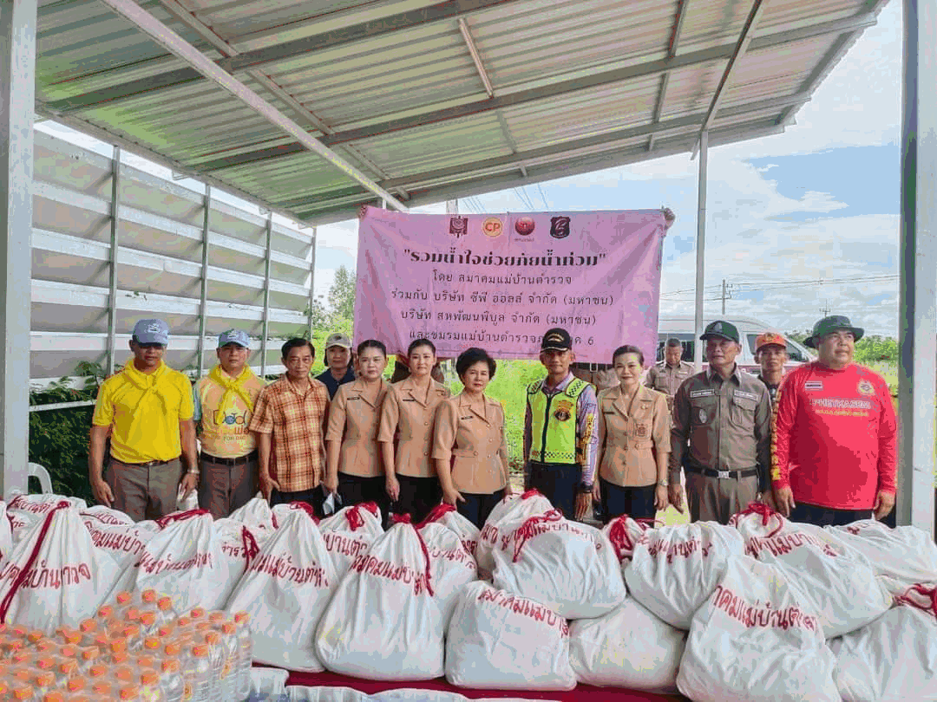

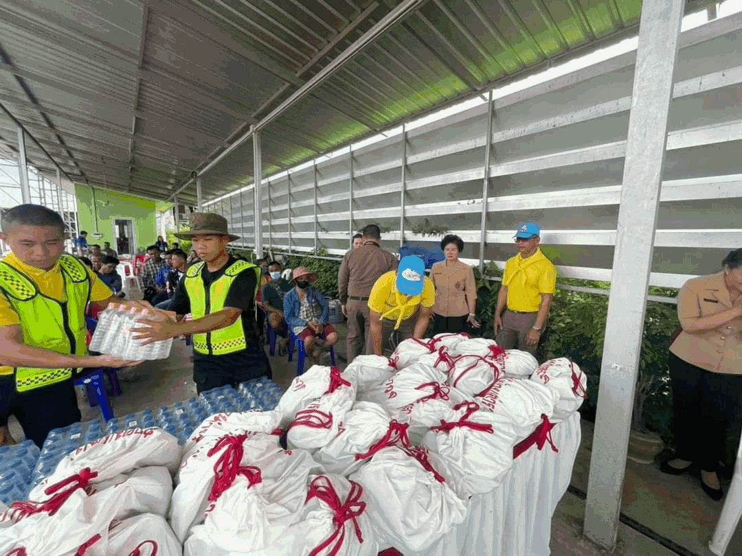

รายงานผลการปฏิบัติสถานีตำรวจภูธรบ้านไร่
งานอำนวยการ
ประจำเดือน พฤศจิกายน ๒๕๖๖

วันที ๑๖ พฤศจิกายน ๒๕๖๖ เวลา ๐๙.๐๐ น. พ.ต.อ.ณัฐพล บุบผะศิริ ผกก.สภ.บ้านไร่ ได้รับมอบชุดคอมพิวเตอร์,เครื่องปริ้นเตอร์ พร้อมอุปกรณ์ จากโรงโม่หินสุวรรณ เพื่อนำไปให้เจ้าหน้าที่ตำงานสายงานอำนวยการใช้ในการปฏิบัติงาน ต่อไป

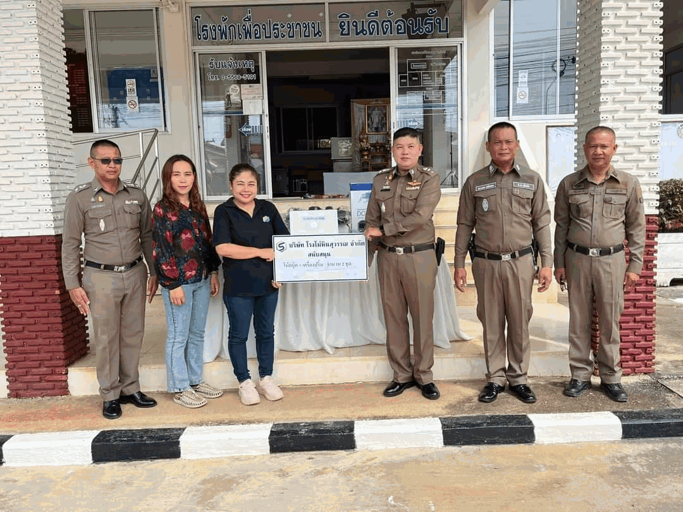

รายงานผลการปฏิบัติสถานีตำรวจภูธรบ้านไร่
งานอำนวยการ

ประจำเดือน ธันวาคม ๒๕๖๖

วันที่ ๕ ธันวาคม ๒๕๖๖ เวลา ๐๗.๐๐ น.พ.ต.อ.ณัฐพล บุบผะศิริ ผกก.สภ.บ้านไร่ พร้อมเจ้าหน้าที่ตำรวจสายงานอำนวยการของ สภ.บ้านไร่ ได้ร่วมทำกิจกรรมวันคล้ายวันพระบรมราชสมภพพระบาทสมเด็จพระบรมชนกาธิเบศร ณ ที่ว่าการอำเภอศรีสำโรง จังหวัดสุโขทัย

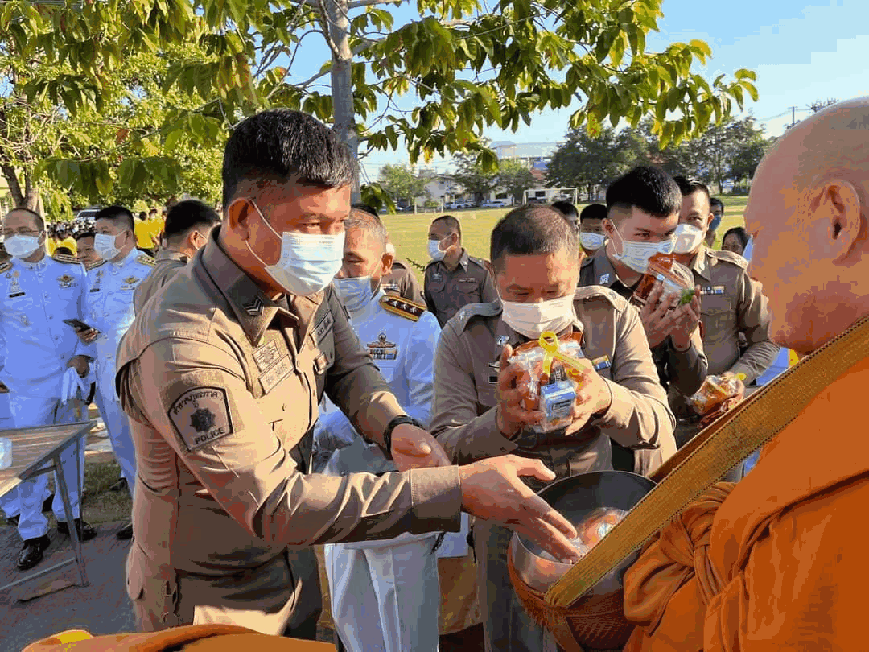

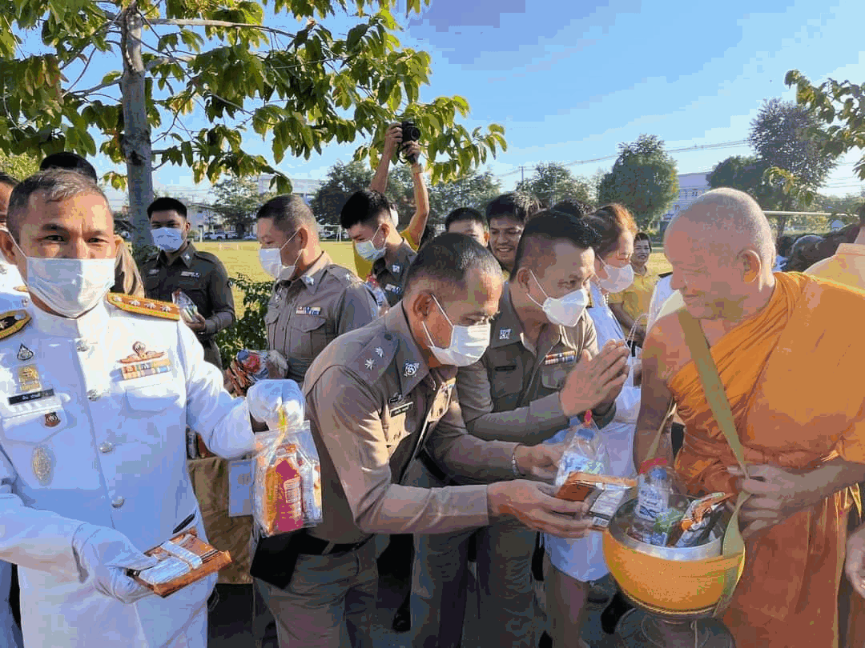

รายงานผลการปฏิบัติสถานีตำรวจภูธรบ้านไร่
งานอำนวยการ
ประจำเดือน มกราคม ๒๕๖๗

วันที่ ๑๓ มกราคม ๒๕๖๗ เวลา ๐๘.๐๐ น.
พ.ต.อ.ณัฐพล บุบผะศิริ ผกก.สภ.บ้านไร่ ได้มอบหมายให้ เจ้าหน้าที่ตำรวจสายอำนวยการของ สภ.บ้านไร่ ร่วมกิจกรรมวันเด็กแห่งชาติ กับองค์การบริหารส่วนตำบลบ้านซ่าน อำเภอศรีสำโรง จังหวัดสุโขทัย

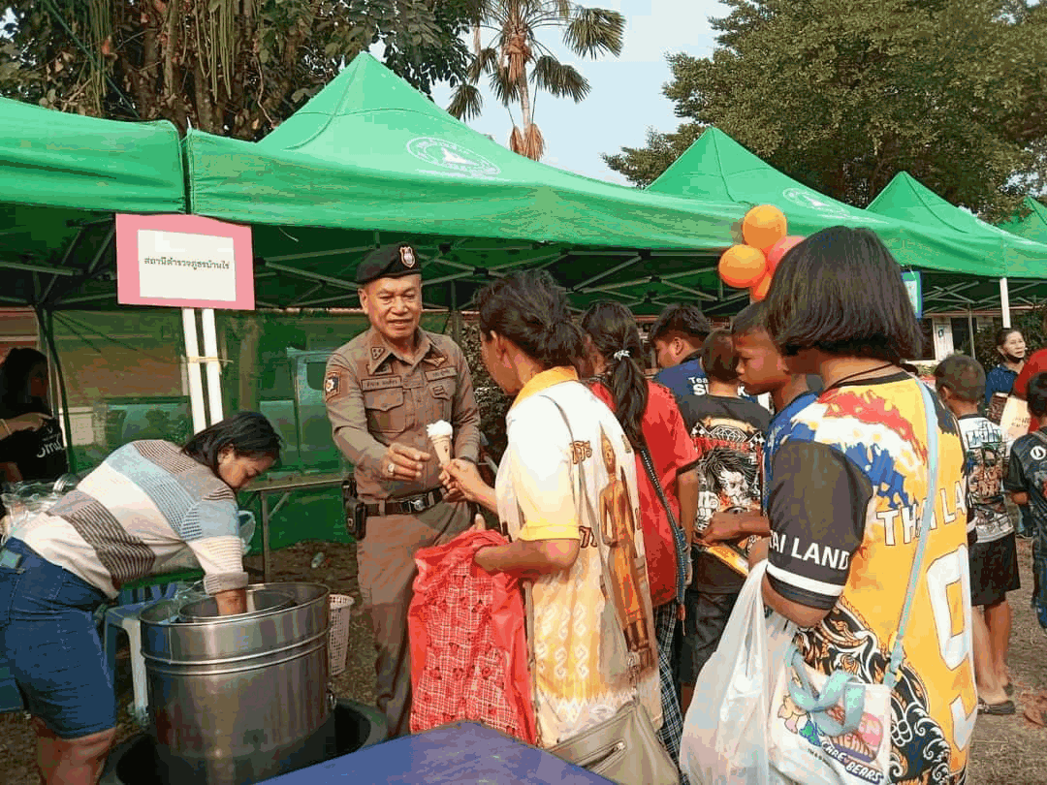

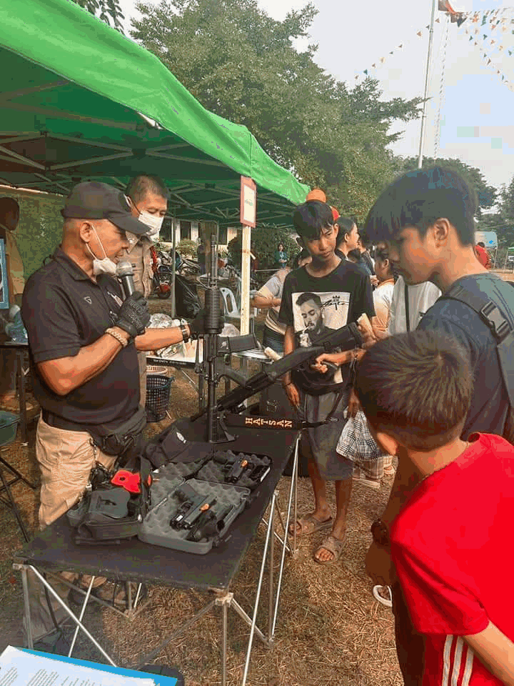

รายงานผลการปฏิบัติสถานีตำรวจภูธรบ้านไร่
งานอำนวยการ
ประจำเดือน กุมภาพันธ์ ๒๕๖๗

วันที่ 2๓ กุมภาพันธ์ 2567 เวลา 09.00 น.
พ.ต.อ.ณัฐพล บุบผะศิริ ผกก.สภ.บ้านไร่ พร้อมดัวยเจ้าหน้าที่ตำรวจสายอำนวยการและเจ้าหน้าที่ตำรวจจิตอาสา สภ.บ้านไร่ ได้ร่วมกับออกเยี่ยมเยือน และมอบสิ่งของให้กับผู้ป่วยติดเตียง ในพื้นที่ ตำบลบ้านไร่ ตามโครงการ ปันยิ้มของ สภ.บ้านไร่

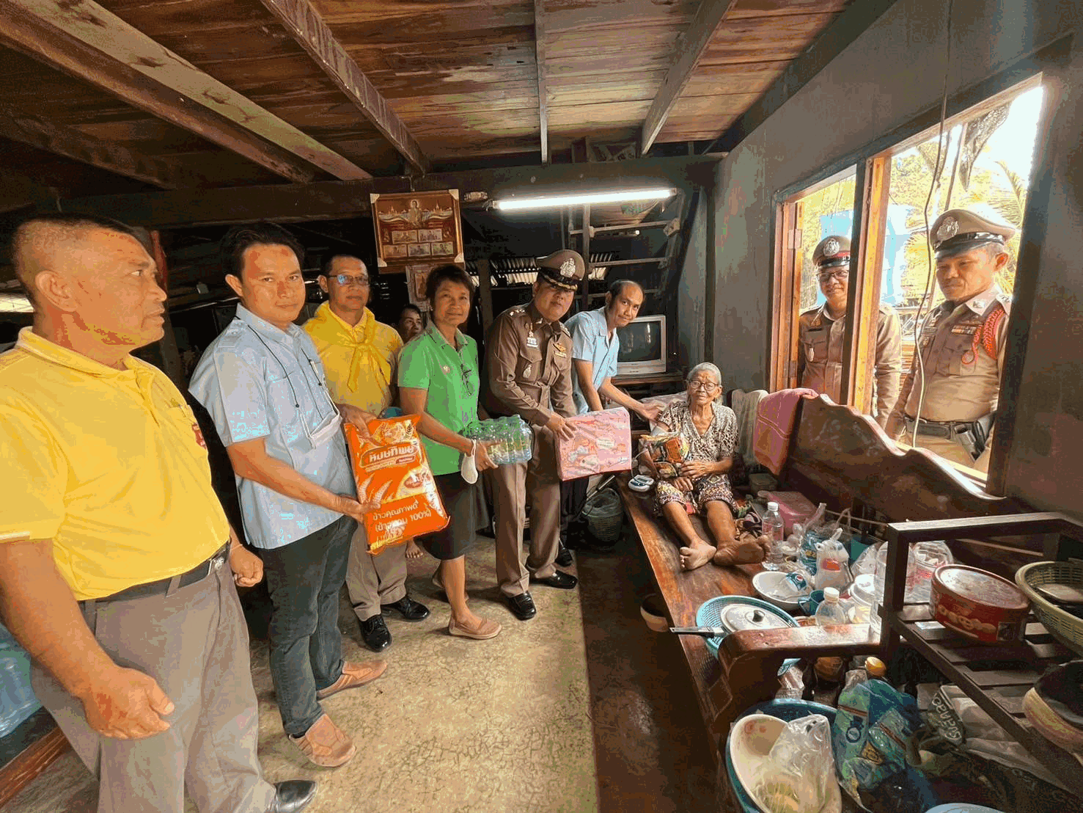

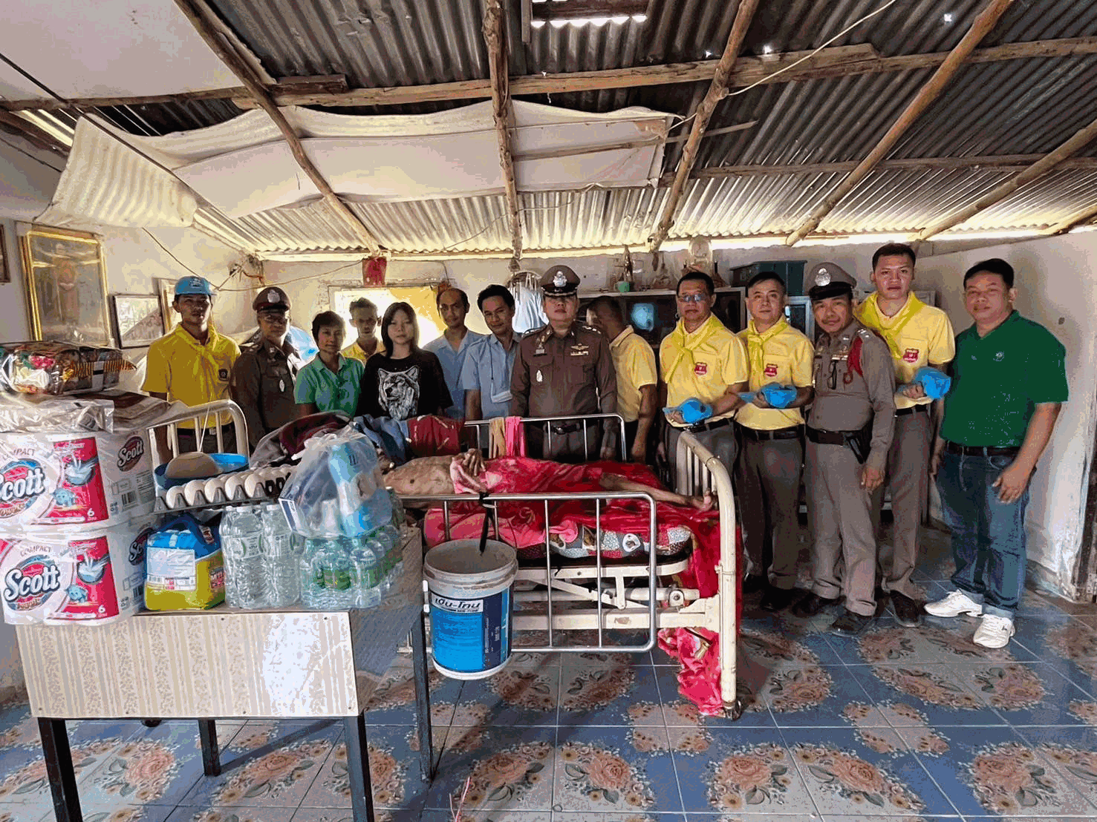

รายงานผลการปฏิบัติสถานีตำรวจภูธรบ้านไร่
งานอำนวยการ
ประจำเดือน มีนาคม ๒๕๖๗

วันที่ 22 มีนาคม 2567 เวลา 09.00 น.
พ.ต.อ.ณัฐพล บุบผะศิริ ผกก.สภ.บ้านไร่ ได้มอบหมายให้งานสายงานอำนวยการของ สภ.บ้านไร่ ร่วมกิจกรรมจิตอาสากับองค์การบริหารส่วนตำบลราวต้นจันทร์ ทำความสะอาดถนนสาย ดอนโก – เมืองเก่า บริเวณ หมู่ ๓ ต.ราวต้นจันทร์ อำเภอศรีสำโรง จังหวัดสุโขทัย

......

